Hướng dẫn sử dụng nhanh
phần mềm quản lý nhà hàng THSOFT BARCAFE

- Quản lý kho hàng :
- Đăng nhập vào chương trình : Trên màn hình nhấn đúp chuột vào biểu tượng có tên Quan ly nha hang → màn hình đăng nhập sau sẽ hiện ra :
- Tại ô “Tên đăng nhập” nhập : admin
- Tại ô “Mật khẩu” nhập : 123
- Sau đó nhấn chuột vào nút
- Sau khi đăng nhập thành công màn hình sau sẽ hiện ra :
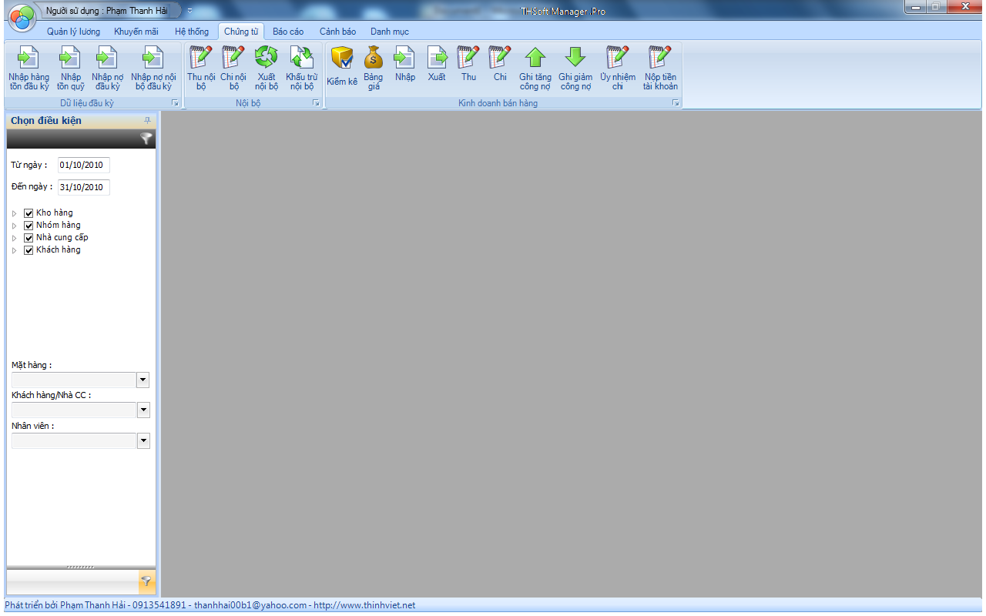
- Tại cửa sổ giao diện chính thì nhìn vào phía bên tay trái là khu vực chọn điều kiện thống kê dữ liệu (Điều kiện này sẽ được dùng chung cho tất cả các cửa sổ hiện thị dữ liệu của phiên làm việc)
- Tại cửa sổ điều kiện này ta có thể chọn điều kiện theo :
- + Khoảng thời gian : Từ ngày → đến ngày
- + Theo kho hàng
- +Theo nhóm hàng.
- +Theo nhóm nhà cung cấp.
- +Theo nhóm khách hàng.
- +Theo từng mặt hàng.
- +Theo nhân viên.
- Tùy theo từng điều kiện ta chọn mà dữ liệu hiện thị trong mỗi tính năng sẽ hiện thị theo

- Quản lý danh mục :
- Danh mục hàng hóa :
- Hàng hóa được quản lý trong phần mềm theo nhóm. Việc phân nhóm giúp cho quản lý danh mục hàng một cách khoa học, thuận tiện cho theo dõi và đánh giá hiệu quả kinh doanh của từng nhóm hàng. Cửa sổ làm việc gồm danh sách các nhóm hàng hóa, thể hiện dạng hình cây phân cấp và danh sách hàng hóa trong từng nhóm tương ứng khi được chọn.
- Nhóm hàng hóa:
  - Khái niệm nhóm hàng hóa chỉ thuần túy mang ý nghĩa quản lý, không ảnh hưởng đến hoạt động của phần mềm. Người sử dụng hoàn toàn có thể sử dụng 1 nhóm duy nhất cho tất cả các hàng hóa của mình. Tuy nhiên, để thuận tiện cho quản lý và thống kê báo cáo, nên phân chia hàng hóa làm nhiều nhóm.. Nhóm hàng hóa được tổ chức theo dạng hình cây phân cấp. Số lượng nhóm không hạn chế và do người dùng xác định. Ví dụ: nhóm có thể thiết lập theo chủng loại hàng, theo nhà cung cấp, ... Với hệ thống như vậy, danh mục hàng hóa nên cập nhật vào cấp con cuối cùng trong danh mục nhóm hàng.
    - Ví dụ: có một nhóm áo, trong đó có 2 nhóm áo ngắn tay và áo dài tay. Khi đó, danh mục hàng áo ngắn tay cập nhật vào nhóm áo ngắn tay; áo dài tay – nhóm áo dài tay; không nên cập nhật vào nhóm áo (chung chung)
  - Việc xây dựng hệ thống nhóm hàng do người sử dụng tự quyết định. Thông thường, nhóm hàng hóa được tổ chức theo chủng loại hàng, thuận tiện cho việc quản lý và báo cáo thống kê về doanh số, hiệu quả kinh doanh
  - Các thông tin về nhóm hàng:
    - Nguồn cung cấp: thông tin này có ý nghĩa quan trọng cho thống kê báo cáo và một số nghiệp vụ trong phần mềm.
    - Ví dụ minh họa: Nhóm hàng hóa được tổ chức theo chủng loại hàng, chẳng hạn áo sơ mi nam dài tay. Tuy nhiên, loại hàng này có nhiều hàng hóa của nhiều nhà cung cấp khác nhau. Trong trường hợp này, nên tạo ra các nhóm con cho từng nhà cung cấp, và xác định nhà cung cấp của nhóm tương ứng với nhà cung cấp trong danh mục đối tác. Như vậy, khi cần số liệu hàng hóa liên quan đến chủng loại, phần mềm sẽ dựa vào cấu trúc nhóm; khi cần hàng hóa liên quan đến nguồn cung cấp - phần mềm dựa vào thông tin nhà cung cấp của nhóm
    - Khi chọn dữ liệu xuất hàng (lập phiếu xuất kho) theo nhà cung cấp, phần mềm sẽ dùng thông tin này để xác định tất cả hàng hóa của nhà cung cấp cụ thể. Trường hợp này có thể xảy ra khi xuất hàng trả lại cho nhà cung cấp (hàng ký gửi chẳng hạn)
    - Nếu tổ chức nhóm hàng theo nguồn cung cấp (mỗi nhà cung cấp là một nhóm duy nhất) thì thông tin này không cần thiết
- Thao tác chức năng
- Để làm việc với chức năng quản lý danh mục mặt hang bạn chọn Menu Danh mục → Chọn Menu Hàng hóa cửa sổ quản lý danh mục hang sẽ hiện ra :
- Để tạo 1 nhóm hàng bạn Click chuột phải vào cửa vùng trống bên phía tay phải của cửa sổ quản lý danh mục mặt hang → 1 Menu sẽ hiện ra → Bạn chọn vào mục Thêm nhóm hang trên Menu này → Cửa sổ nhập thông tin nhóm hàng sẽ hiện ra :
- Bạn nhập tên nhóm hàng → Sau đó Enter(Hoặc nhấn chọn nút Cập nhập) để lưu thông tin nhóm hang.
- Để thêm 1 mặt hàng bạn nhấn chọn nút → Cửa sổ thêm mặt hàng sẽ hiện ra :
- → Bạn nhập thông tin về mã hàng, tên hàng, chọn đơn vị tính, chọn nhóm hàng, giá bán lẻ,… → Sau đó nhấn chọn nút
- Lưu ý : Trong trường hợp mặt hàng đã in sẵn mã vạch trên bao bì sản phẩm thì bạn nhập luôn mã hàng trên bao bì này vào ô mã hàng để về sau khi bán hàng bằng mã vạch ta dung chính mã vạch này luôn, không cần phải in mã vạch cho sản phẩm này nữa.
- Để tìm kiếm mặt hàng tại cửa sổ quản lý danh mục mặt hàng ta đặt con trỏ vào ô → Nhập thông tin mặt hàng cần tìm(Mã hàng hoặc tên hàng) → Nhấn Enter để thực hiện tìm kiếm → Kết quả tìm kiếm được sẽ hiện ra ở cửa sổ bên dưới.
- Danh mục kho hàng :
- Để thực hiện chức năng này ta ở giao diện chính của phần quản lý ta chọn , sau đó chọn
- 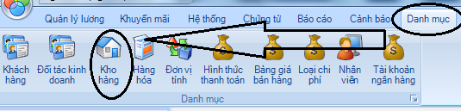
- Cửa sổ giao diện quản lý danh mục kho hàng sẽ hiện ra như sau:
- Đê thêm 1 kho hàng mới ta nhấn nút , một dòng dữ liệu trống sẽ được thêm vào danh sách bên dưới, ta nhập đầy đủ các thông tin : Mã kho, tên kho, vị trí kho,.. sau đó nhấn nút để lưu lại thông tin.
- Để thay đổi thông tin của 1 kho ta đặt con trỏ vào ô thông tin của kho tương ứng, sau đó sửa lại dữ liệu sau đó nhấn nút để lưu lại thông tin thay đổi.
- Để xóa dữ liệu thông tin 1 kho ta chọn vào số thứ tự của kho cần xóa
- 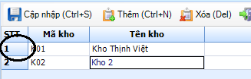

- Sau đó nhấn nút để xóa thông tin của kho hàng này
- Lưu ý : Khi xóa dữ liệu thông tin 1 kho hàng thì đồng nghĩa với việc tất cả các chứng từ nhập xuất, thu chi,.. liên qua đến kho đó sẽ bị xóa. Vì vậy đối với những kho đã phát sinh dữ liệu liên quan đến nó thì ta không nên xóa đi, mà chọn vào mục “khóa” sau đó cập nhập để xác định kho đó không còn sử dụng nữa, các thông tin liên quan tới kho đó vẫn được giữ lại.
- Danh mục đơn vị tính bán hàng :
- Để thực hiện chức năng này ta ở giao diện chính của phần quản lý ta chọn , sau đó chọn
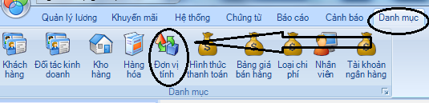
- Khi đó màn hình sau sẽ hiện ra :
- Các thao tác thêm, sửa, xóa ta thực hiện thao tác giống như phần quản lý kho hàng ở trên.
- Danh mục phân loại bảng giá bán hàng :
- Để thực hiện tính năng này ta chọn , sau đó chọn
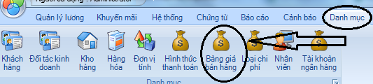
- Khi đó cửa sổ sau sẽ hiện ra :

- Các thao tác thêm, sửa, xóa ta thực hiện thao tác giống như phần quản lý kho hàng ở trên.
- Lưu ý : dữ liệu thông tin về bảng giá “Bán lẻ” là thông tin mặc định bắt buộc nên ta không thể sửa hoặc xóa loại bảng giá này trong dữ liệu.
- Danh mục hình thức thanh toán :
- Để thực hiện tính năng này ta chọn , sau đó chọn
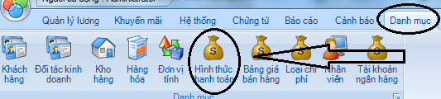
- Khi đó cửa sổ sau sẽ hiện ra :
- Các thao tác thêm, sửa, xóa ta thực hiện thao tác giống như phần quản lý kho hàng ở trên.

- Quản lý danh mục khách hàng :

- Để thực hiện tính năng này ta chọn Menu “Danh mục”→ Chọn mục “Khách hàng” → Cửa sổ sau sẽ hiện ra :
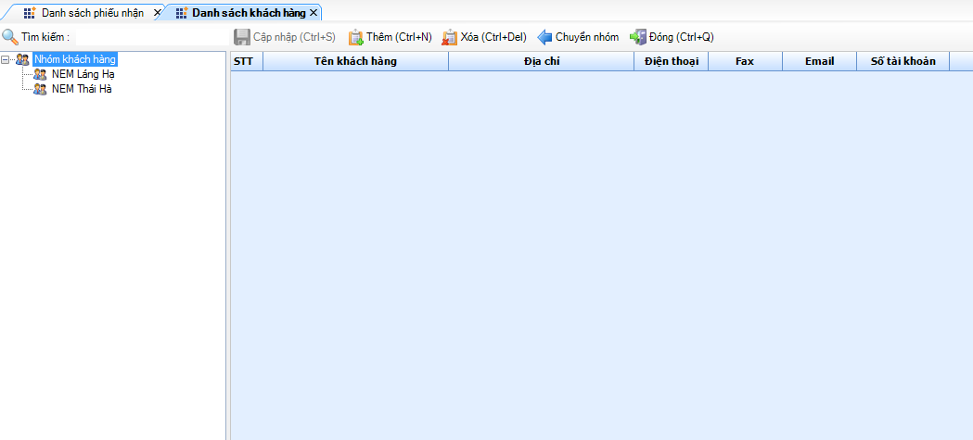
- Tại cửa sổ này ta sẽ thấy bố cục như sau : Phía bên tay trái là danh mục các nhóm khách hàng, phía bên tay phải là danh mục khách hàng tương ứng với mối nhóm được chọn.
- Phía trên cùng là thanh Menu thực hiện các chức năng : Tìm kiếm, thêm mới, xóa, chuyển khách hàng sang nhóm khác.
- Để xem thông tin danh sách khách hàng trong 1 nhóm ta chọn chuột vào nhóm tương ứng.
- Bước đầu tiên để quản lý khách hàng ta phải tổ chức chia khách hàng thành các nhóm, sau đó tương ứng với mỗi nhóm ta sẽ thêm thông tin khách hàng vào.
- Để thêm 1 nhóm khách hàng thì ở cứa sổ bên phía tay trái trong mục “Nhóm khách hàng” ta nhấn chuột phải 1 menu sẽ hiện ra → ta nhấn chọn vào mục “Thêm nhóm khách hàng” → Cửa sổ thêm nhóm khách hàng sẽ hiện ra :
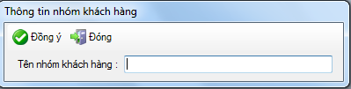
→ Nhập tên nhóm khách hàng sau đó nhấn nút 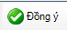 → khi đó 1 nhóm khách hàng mới sẽ xuất hiện thêm trong danh mục nhóm khách hàng nằm phía bên tay trái.
- Để thêm 1 khách hàng : Phía bên tay phải ta chọn vào 1 nhóm khách hàng tương ứng (ví dụ : như trên hình chọn nhóm “Nem”) → khi đó bên phía tay phải sẽ xuất hiện các khách hàng trong nhóm “Nem”. Để thêm mới 1 khách hàng trong nhóm ta chọn nút “Thêm mới” → 1 dòng thông tin mới sẽ hiện ra → ta nhập các thông tin cần thiết vào các chỗ trống → nhấn chọn nút “Cập nhập” để lưu lại thông tin.
- Để xóa thông tin 1 khách hàng → ta chọn vào số thứ tự của khách hàng cần xóa → sau đó nhấn nút xóa để xóa thông tin của khách hàng này
- Quản lý danh mục đối tác : Thao tác sử dụng giống như quản lý khách hàng
- Quản lý bảng giá bán hàng:
- Quản lý giá bán của các mặt hàng theo nhóm và theo loại bảng giá.
- Giá bán có thể được lập và cập nhật từ phiếu nhập kho. Khi lập giá bán trên phiếu nhập kho, giá bán sẽ được tính toán tùy thuộc vào các yếu tố: giá nhập, % thuế VAT, tỷ lệ lãi suất tính trên giá bán hay giá nhập, có làm tròn số hay không. Người dùng cũng có thể nhập trực tiếp giá bán vào mặt hàng tương ứng trên phiếu nhập hoặc tại cửa sổ quản lý giá này. Dữ liệu được lưu tự động khi có thay đổi
- Các thông tin về bảng giá:
  - Hàng hóa: mã – tên – đơn vị tính
  - Giá nhập và ngày nhập cuối cùng gần nhất
  - Giá bán hiện tại
  - Số lượng tem mã vạch cần in cho mã hàng cụ thể trong bảng giá. Thông thường, tem hàng in từ phiếu nhập kho. Chức năng in ở đây có thể sử dụng khi cần in một số mã hàng nào đó (do hư hỏng, hoặc không đọc được)
  - Các cột có thể nhập số liệu được: giá bán, số lượng tem in, tỷ lệ giảm giá
    - Khi cập nhật giá bán, giá bán mới được tự động lưu lại
    - Cột số lượng in chỉ sử dụng để nhập số lượng tem in cần thiết trong lúc làm việc, không được lưu lại
    - Tỷ lệ giảm giá: được lưu lại khi sau khi cập nhật giá trị cho nó. Giá trị này, tính bằng %, có thể sử dụng trong các trường hợp cần khuyến mại một số mặt hàng nào đó vào thời điểm nào đó (khai trương, lễ hội, …). Nếu giảm giá toàn bộ các mặt hàng thì nên tạo ra bảng giá mới.

Để nhập giá cho các mặt hàng ta chọn vào menu “Chứng từ” –> “Bảng giá”
Cửa sổ sẽ hiện ra bảng giá bán hàng.

- Để xem một bảng giá ta chọn loại bảng giá tương ứng
- Sau đó ta chọn mục → chọn → bảng giá bán hàng sẽ hiện ra, tại đây ta có thể điều chỉnh giá bán hàng → Sau khi điều chỉnh ta chọn
- Để hiển thị các mặt hàng chưa có giá bán ta chọn mục
- Để xem diễn biến giá nhập của một mặt hàng ta chọn mặt hàng tương ứng bằng cách nhấn và số thứ tự tương ứng với mặt hàng đó
Khi đó cả dòng sẽ được chọn → ta chọn → Cửa sổ xem diễn biến giá nhập sẽ hiện ra
- Để cập nhập các mặt hàng có trong danh sách mặt hàng nhưng chưa có trong danh mục bảng giá ta chọn
- Để xóa một giá của một mặt hàng trong danh mục bảng giá ta chọn mặt hàng tương ứng sau đó chọn

- Nhập hàng vào kho :
- Bước 1 :
- Để nhập hàng vào kho thì tại cửa sổ chính của chương trình nhấn vào mục “Chứng từ” (Xem hình)
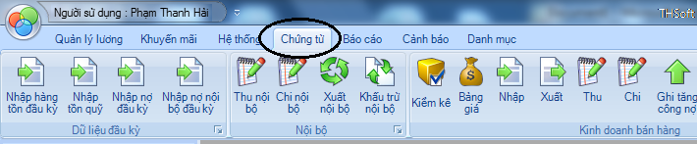
- Bước 2 :

- Sau đó nhấn vào mục “Nhập” (Xem hình dưới)
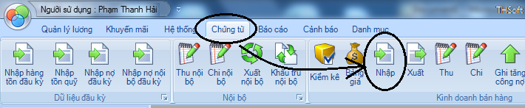
- Bước 3 :
- Màn hình sau sẽ hiện ra :
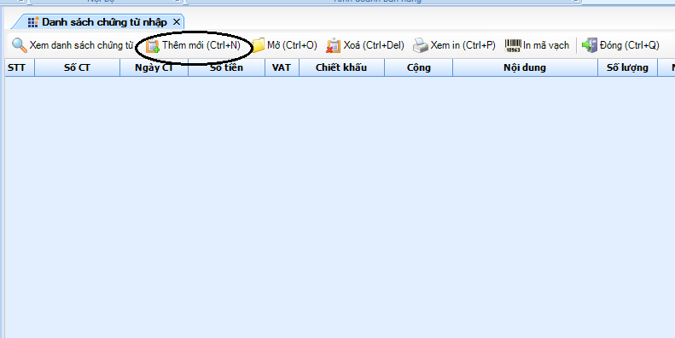
- Nhấn chọn nút “Thêm mới” (nút khoanh tròn trên hình )
- Bước 4 :

- Khi đó màn hình sau sẽ hiện ra :
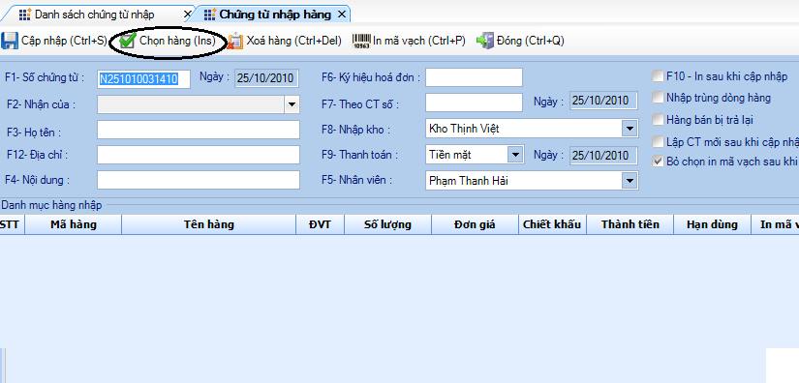
- Nhấn chuột vào nút “Chọn hàng” (Nút khoanh tròn trên hình)
- Bước 5 :

- Khi đó cửa sổ sau sẽ hiện ra :
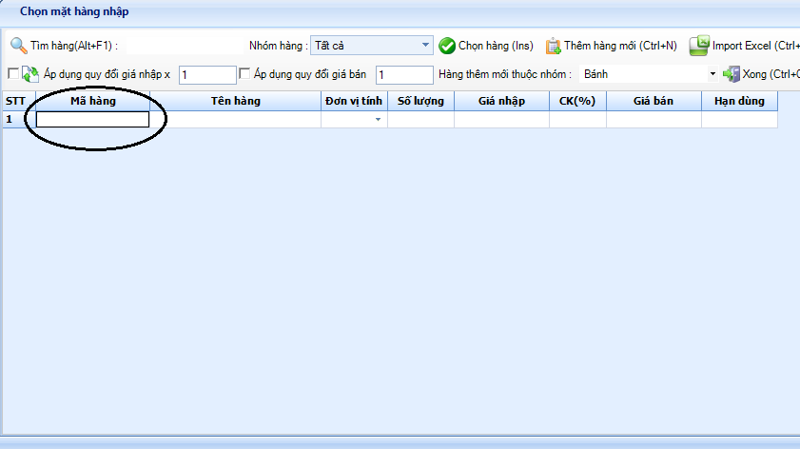
- Đưa cọn trỏ chuột vào ô mã hàng ở vị trí khoanh tròn như hình
- Sau đó đưa hàng vào đầu đọc mã vạch để quét mã vạch
- Trường hợp 1 :
- Nếu sau khi quét mã vạch mà ô mã hàng có thông tin tên hànghiện ra (ví dụ như hình vẽ):
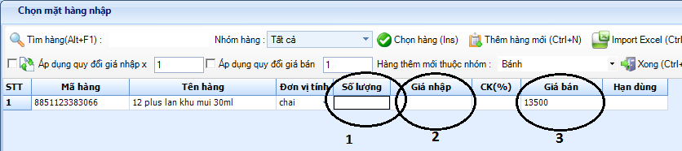
- Thì dùng phím Enter trên bàn phím để di chuyển lần lượt đến ô “Số lượng” (nhập số lượng vào đây) → sau đó nhấn Enter di chuyển đến ô “Giá nhập”(nhập giá nhập vào đây) → sau đó nhấn Enter di chuyển đến ô “Giá bán”(Nhập giá nhập vào đây) → sau đó nhấn enter di chuyển đến ô cuối cùng là ô “Hạn dùng” thì nhấn phím mũi tên trỏ xuống trên bàn phím để bổ sung thêm dòng mới và tiếp tục thực hiện các bước như trên.
- Trường hợp 2:
- Nếu sau khi quét mã vạch mà không hiện ra thông tin tên hàng ở ô tên hàng(có nghĩa là mặt hàng này chưa có trong danh mục mặt hàng) thì ta nhập tên hàng vào ô “Tên hàng” sau đó dùng phím Enter di chuyển đến các ô “Số lượng” ,”Giá nhập”, “Giá bán” để nhập thông tin vào đó.
- Bước 6 :
- Khi đã hoàn tất việc nhập hàng thì nhấn nút “Xong”
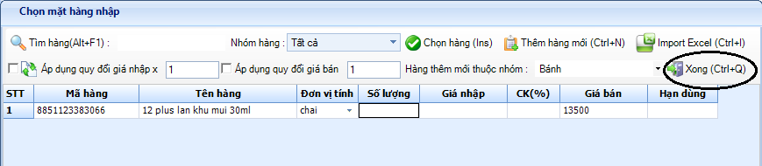
- Sau đó sẽ quay trở lại màn hình sau :
- Bước 7 :
- Nhấn nút “Cập nhập” để lưu lại chứng từ này
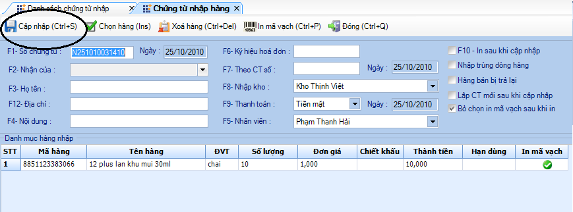
- Xuất bán hàng :
- Bước 1 :

- Để nhập hàng vào kho thì tại cửa sổ chính của chương trình nhấn vào mục “Chứng từ” (Xem hình)
- Bước 2 :

- Sau đó nhấn vào mục “Nhập” (Xem hình dưới)
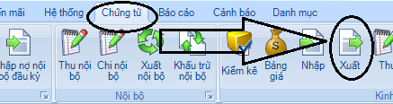
- Bước 3 :
- Màn hình sau sẽ hiện ra :
- Nhấn chọn nút “Thêm mới” (nút khoanh tròn trên hình )
- Bước 4 :

- Khi đó màn hình sau sẽ hiện ra :
- Nhấn chuột vào nút “Chọn hàng” (Nút khoanh tròn trên hình)
- Bước 5 :

- Khi đó cửa sổ sau sẽ hiện ra :
- Ta tìm kiếm mặt hàng xuất sau đó nhập thông tin số lượng xuất, giá bán sau đó nhấn nút “Chọn hàng” để đưa vào danh sách chứng từ
- Bước 6 :
- Khi đã hoàn tất việc nhập hàng thì nhấn nút “Xong”
- Bước 7 :
- Nhấn nút “Cập nhập” để lưu lại chứng từ này

- Xem báo cáo tồn kho :
- Để xem báo cáo tồn kho thì tại cửa sổ giao diện chính của quản lý kho hàng ta nhấn chọn nút , sau đó chọn nút
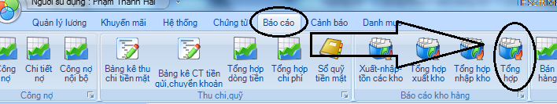
- Cửa sổ sau sẽ hiện ra :
- Ta nhấn nút “Xem” để hiện thị ra báo cáo xuất , nhập, tồn của cửa hàng.
- Xem báo cáo doanh số bán hàng:
- Để xem báo cáo tồn kho thì tại cửa sổ giao diện chính của quản lý kho hàng ta nhấn chọn nút , sau đó chọn nút
- Cửa sổ sau sẽ hiện ra :
- Sau đó nhấn nút để hiển thị ra báo cáo doanh số.
- Quản lý thu, chi, quỹ tiền mặt :
- Thu tiền mặt :
- Để lập 1 phiếu thu tiền mặt ta vào → Chọn → cửa sổ danh sách chứng từ thu sẽ hiện ra :
→ Chọn → Cửa sổ nhập chứng từ thu sẽ hiện ra :
- Tại đây ta nhập các thông tin cần thiết (Khách hàng, chọn loại thu tương ứng,Kho, số tiền,nội dung nếu có,..) sau đó nhấn nút → Hiện ra thông báo “Đã cập nhập” → Chọn để đóng cửa sổ lập chứng từ thu → Khi đó trong danh sách chứng từ thu sẽ xuất hiện thêm 1 chứng từ thu ta vừa nhập vào.
- Chi tiền mặt :
- Để lập 1 phiếu thu tiền mặt ta vào → Chọn → cửa sổ danh sách chứng từ thu sẽ hiện ra :
→ Chọn → Cửa sổ nhập chứng từ chi sẽ hiện ra :
- Tại đây ta nhập các thông tin cần thiết (Khách hàng, chọn loại thu tương ứng,Kho, số tiền,nội dung nếu có,..) sau đó nhấn nút → Hiện ra thông báo “Đã cập nhập” → Chọn để đóng cửa sổ lập chứng từ chi → Khi đó trong danh sách chứng từ chi sẽ xuất hiện thêm 1 chứng từ chi ta vừa nhập vào.
- Sổ quỹ tiền mặt :
- Sổ quỹ tiền mặt dùng để theo dõi tình hình thu,chi,tồn quỹ tiền mặt tại cửa hàng
- Ta vào → → Cửa sổ theo dõi quỹ tiền mặt sẽ hiện ra :
→ chọn để xem báo cáo tình hình thu chi quỹ tiền mặt.

- Bán hàng tại quầy :
- Bán hàng :
- Bước 1 : Đăng nhập vào chương trình :
- Trên màn hình nhấn đúp chuột vào biểu tượng có tên Quay thu ngan → màn hình đăng nhập sau sẽ hiện ra :
Tại ô “Tên đăng nhập” nhập : admin
Tại ô “Mật khẩu” nhập : 123
Sau đó nhấn chuột vào nút
Sau khi đăng nhập thành công màn hình sau sẽ hiện ra :
- Bước 2 : Xếp khách vào bàn :
- Chọn vào 1 bàn trống trong danh mục bàn bên tay phải(Bàn có biểu tượng ) → Chọn mục xếp bàn mới → Thông báo “Đã xếp bàn” hiện ra → lúc đó bàn vừa chọn sẽ chuyển sang trạng thái bàn đã có khách
- Bước 3: Gọi món cho khách
- Cách 1 : Nếu con trỏ chưa nhấp nháy ở ô “Món” thì dùng chuột(hoặc nhấn tổ hợp 2 phím Alt+1 trên bàn phím) để đặt con trỏ nhấp nhấy vào ô “Món” → Nhập mã món ăn khách gọi vào đây → Enter
- Cách 2 : Tìm món trong danh sách món bên tay trái :
- Muốn gọi món nào thì nháy đúp chuột vào món đó
- Cách 3 : Gọi món trong cửa sổ tim kiếm → Nhấn phím F11 để hiện thị ra cửa sổ tìm món → Nhập tên món vào ô tìm kiếm → Chọn món tìm thấy để gọi

- Bước 3 : Thanh toán
Trước khi khách ra về và thực hiện thanh toán tiền ta chọn vào bàn mà khách vừa ngồi trong danh sách bàn → Màn hình hiển thị ra hóa đơn mà khách phải thanh toán → nhấn phím F4 → Con trỏ sẽ đặt tại ô “Khách đưa” với số tiền bằng số tiền mà khách phải trả (Nếu muốn tính số tiền phải trả lại cho khách thì nhập số tiền khách đưa vào đây, tiền phải trả lại sẽ hiện thị tại ô )→Sau đó nhấn phím Enter để chấp nhận thanh toán và in hóa đơn bán hàng ra máy in
Khi đó ở phí dưới sẽ hiện thị thông tin tình trạng phiếu là “Đã thanh toán”
Lưu ý : Trong trường hợp muốn giảm giá cho khách hàng thì trước khi nhấn F4 ta nhấn phím F6 để mở cửa sổ giảm giá :
Nhập số tiền cần giảm sau đó nhấn phím Enter (Trong trường hợp muốn giảm giá theo % thì nhấn phím F1 để bỏ đánh dấu ở mục
- Bước 4 : Thức hiện bán hàng cho khách hàng tiếp theo :
Nhấn phím F1 trên bàn phím hoặc nhấn vào nút để thực hiện bán hàng cho khách tiếp theo (Quy trình lại lặp lại từ Bước 1)
- Thực hiện nghiệp vụ chuyển bàn,ghép bàn :
- Khi khách có yêu cầu chuyển bàn thì ta vào “Danh sách hóa đơn” → màn hình sau hiện ra
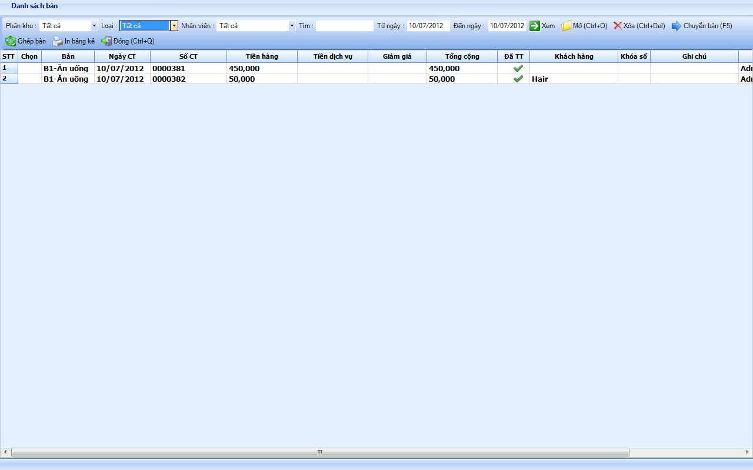
- Để chuyển bàn ta chọn vào số thứ tự bàn cần chuyển sau đó chọn → Chọn bàn cần chuyển đến → Nhấn “Cập nhập”
- Để ghép bàn : trong danh sách bàn ta đánh dấu chọn vào các bàn cần ghép bằng cách nhấn chuột vào ô “Chọn” bàn tương ứng → Chọn mục “Ghép bàn” → Chọn bàn sau khi ghép → Nhấn nút cập nhập
- Xem nhanh doanh số bán hàng :
Để xem doanh số bán lẻ thì trên cửa sổ giao diện chính của “Bán lẻ” ta nhấn chuột vào nút hoặc nhấn phím F9
Cửa sổ hiển thị danh sách các phiếu bán lẻ sẽ hiện ra :
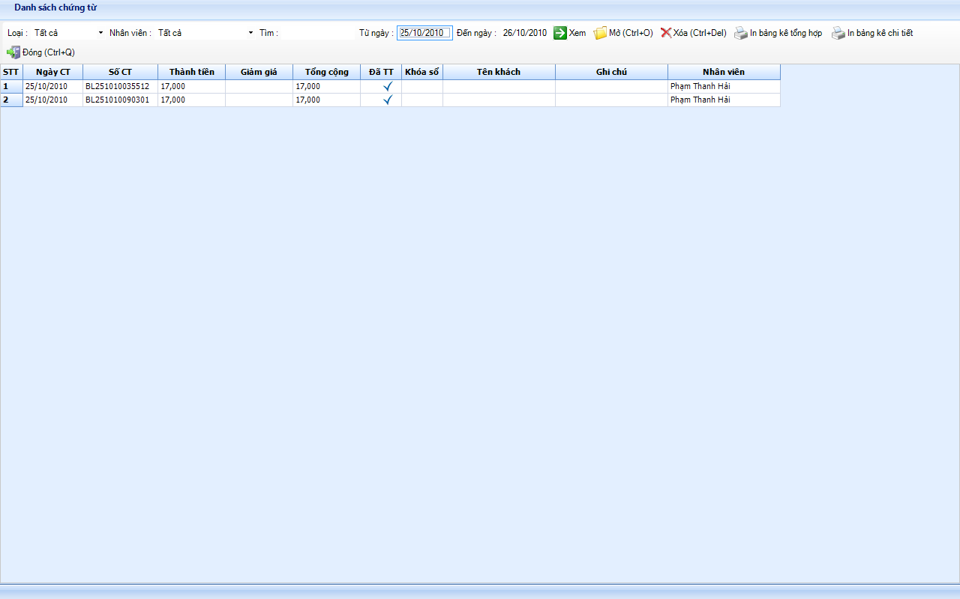
Khi cửa sổ này hiện ra thì mặc định sẽ hiện thị các phiếu bán lẻ trong ngày hiện tại, nếu muốn xem trong khoảng thời gian khác thì ô ta nhập khoảng thời gian muốn xem sau đó nhấn nút
Muốn in ra bảng kê các phiếu bán lẻ hoặc xem doanh số tổng thì ta nhấn nút cửa sổ xem in sẽ hiện ra :
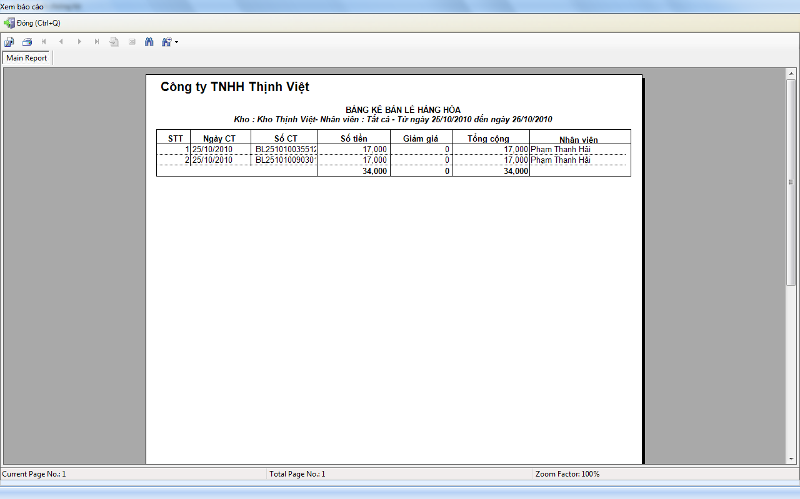
Trong trường hợp danh sách quá dài mà ta muốn xem doanh số tổng thì ta nhấn chuột vào nút để di chuyển tới trang cuối cùng. Muốn in bảng kê này ra máy in ta nhấn vào nút , sau đó chọn máy in ở ô “Name” để in ra rồi nhấn nút
Để đóng cửa sổ xem in ta nhấn nút
Để đóng cửa sổ danh sách phiếu bán lẻ ta nhấn nút
- Thoát khỏi chương trình bán lẻ :
Trong cửa sổ chính của bán lẻ ta nhấn chuột vào , menu sẽ hiện ra , nhấn chọn vào nút “Thoát” , chương trình sẽ hỏi bạn có chắc chắn muốn đọng không thì nhấn nút “OK” để động ý đóng, sau đó 1 cửa sổ yêu cầu khóa sổ ca bán hàng sẽ hiện ra :
thì bạn nhấn nút “Khóa sổ”

